海格22岁周年庆生海外营销项目
广 告 主：海格客车
所属行业：客车行业
执行时间：2020.12.16-2021.01.08
参选类别：出海营销类
营销背景
海格客车秉借技术创新优势，从国内走向国际，致力成为公共出行的行业专家。 目前海格客车在开拓海外市场方面仍处于起步和摸索阶段，因此急需借助海外社媒的力量打造品牌口碑、提高品牌声量、营造品牌形象，为品牌赋能。
因此海格客车选择于成立22周年之际，恰逢圣诞节之际，通过在全球使用量第一的Facebook平台进行有效的品牌宣传。利用多层次的活动内容，搭配精准的广告投放来增加品牌曝光，提升页面的互动量，实现主页增粉，拓宽海外市场的知名度和品牌影响力。
营销目标
以海格品牌理念为基准，转换以受众习惯的沟通调性，再通过Facebook内容营销，全面宣传海格的品牌内涵、企业责任、产品创新及全面服务，让受众粉丝真正体验有态度、有追求、有温度的海格品牌。
此项目，借助Facebook平台，在海格客车成立22周年之际，携手粉丝一起庆祝生日。活动以海格生日为沟通纽带，配合UGC内容生成，给到粉丝心理满足感与自豪感。同时，通过发布员工为海格庆生的视频抛砖引玉，强势吸引粉丝掀起话题热度和转发热潮，从而达到拉近品牌与粉丝的心理距离，实现粉丝深度撬动的目的。
策略与创意
面向Facebook全平台用户，打造活动专属话题标签#Higer22ndAnniversary发布帖文，借助平台推广功能提高活动贴文及主页曝光；同时，利用活动热度进行账号增粉广告投放，积累页面粉丝并通过活动提升粉丝互动；在游戏中加强粉丝对海格产品的印象，在庆生视频中带动粉丝对品牌的美好联想，促进粉丝积极的品牌态度，以求达到“品效合一”。
活动预热期，通过强号召性预告帖文和透露参与活动即有好礼的信息，吸引粉丝关注活动，加大宣传。活动执行期，发布系列帖文，提醒粉丝关注活动，引流粉丝至活动游戏主页面，提高参与度。活动结束后，及时公布得奖者并送出礼品，树立品牌信赖感。
多阶段互动形式：邀请粉丝录制庆生视频、参与可以阅读海格客车品牌大事记的APP游戏并自主生成和分享UGC内容、通过关注页面贴文参与问答互动抽奖等活动有规划地多线并行。活动期间，借势圣诞节热点，不断以礼物和送祝福两个重点堆砌流量池，通过有层次、多元化的活动内容打通链路，最终将流量聚集到APP游戏当中。
执行过程/媒体表现
第一阶段 ：征集祝福视频
发布为海格庆生的示范视频，在Facebook主页开启#Higer22ndAnniversary线上活动，并置顶至活动结束，号召粉丝效仿拍摄视频并带上活动#hashtag，同时预告庆生活动开始。
视频发布后，收到大量粉丝生日祝福，多位粉丝祝福视频。活动结束后，也将挑选优质投稿制作精良视频，一方面满足投稿用户的成就感与归属感，另一方面通过将海格客车与精美视频中的真实粉丝相连，打造受众对于品牌和美好精致生活间的关联，引起美好品牌联想。
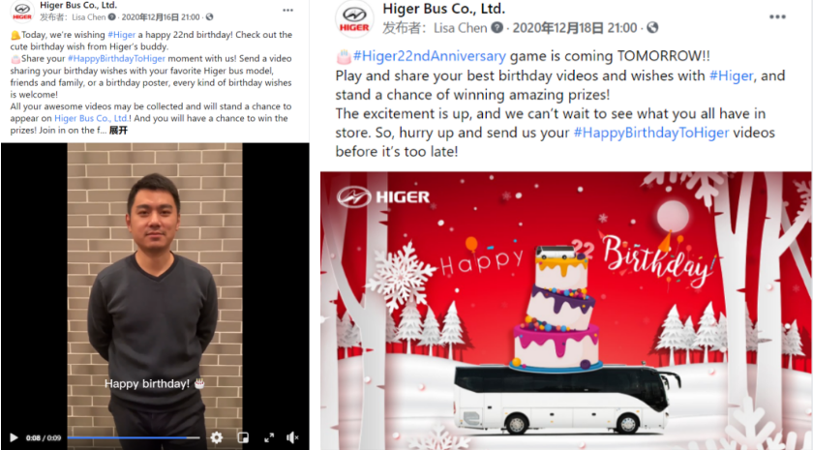
第二阶段-活动主体：APP装饰游戏
发布APP游戏帖文，引导粉丝点击链接参与游戏，通过UGC内容生成，驱动粉丝与品牌的深层互动：
Part1-大事记相册：拉动时间轴，阅览22年之中海格七个事记的图片，回顾海格一路蓬勃发展，邀请粉丝和潜在客户深入了解品牌历程和高光时刻，塑造品牌信赖感；
Part2-装饰海格：玩家在七个事记的图片中，任选其一的作为背景图；三款车型中任选其一进行DIY装饰，并将生成的专属贺卡分享至主页。因海格页面粉丝多为客车爱好者、或有实际购买需求的潜在客户，希望以此打开二次传播路径，利用粉丝的私域流量扩大游戏传播和品牌曝光，同时驱动粉丝与品牌的深度互动。
APP上线后，参与人次达700+，评论涌现大量粉丝游戏成果图。
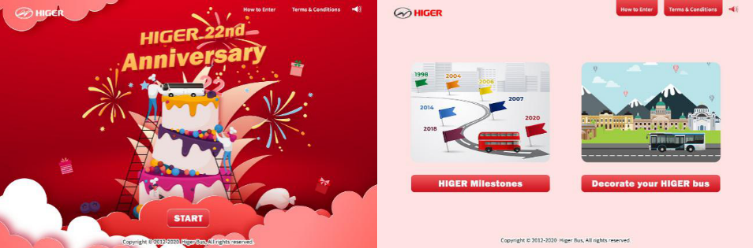
（游戏主页面）
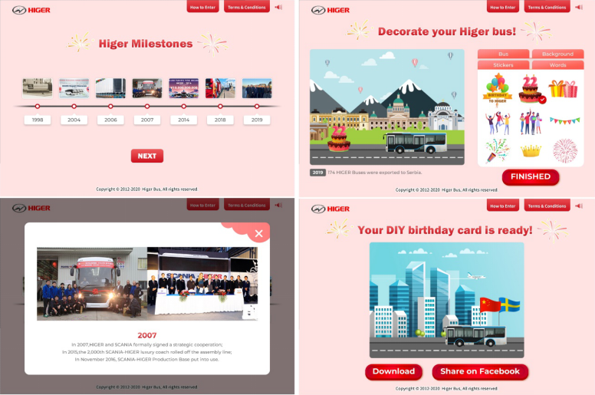
（Part1-大事记相册） （Part2-装饰海格）
第三阶段：问答互动
APP游戏上线一周后，发布三篇大事记问答帖文，通过图文竞猜，联系品牌大事记，引导粉丝在帖文和游戏中寻找并评论答案，实现粉丝深度撬动。
三篇问答帖文总曝光近万，总互动近千；单篇评论量最高破百，反映出页面粉丝对海格的高关注度和问答互动的高参与度。
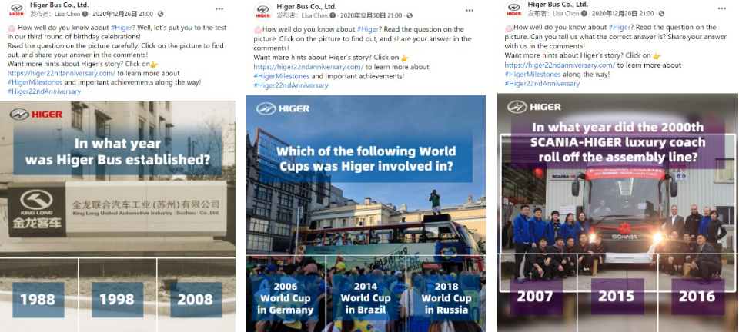
营销效果与市场反馈
在为期近1个月的活动中，活动曝光数总体曝光数43,950，互动量3,867，互动率7.7%。
APP游戏参与人次713人，参与人数211人。其中，深度互动率较高，包含43%分享和37%填写联系资料。
22岁周年庆生活动从始至终收到大量正面互动。
借助正向热点，与品牌强关联；通过系列帖文的串联，提醒受众参与多阶段活动进程，大大提高页面活跃度；以及简单明了又不失趣味性的文案互动降低互动门槛，有效提高参与情况。
宣传上，把握紧凑的活动节奏，高频发布帖文，在粉丝互动参与上起到明显的促进作用。
运用多元化互动形式，保持了粉丝对活动的新鲜感和好奇心，促进主页增粉，持久关注活动相关，进而促进产生了更强的品牌粘性。
注：以上数据来源Facebook后台。

